Guía de Trabajo
Historia y Geografía 8° Básico
“Formación de la sociedad mestiza”

Nombre: | Curso: 8° | Fecha: semana N° 22
¿QUÉ APRENDEREMOS?

Objetivo (s): OA 11 Analizar el proceso de formación de la sociedad colonial americana considerando elementos como la evangelización, la esclavitud y otras formas de trabajo no remunerado (por ejemplo, encomienda y mita), los roles de género, la transculturación, el mestizaje, la sociedad de castas, entre otros.
Contenidos: Formación de la Sociedad Colonial.
Objetivo de la semana: Identificar el proceso de la formación de la sociedad mestiza en América durante la Colonia, a través del desarrollo de una guía de trabajo, utilizando una el libro del estudiante y otros medios tecnológicos.
Habilidad: Identificar.

¿Qué necesitas saber?
Para comenzar necesitas saber de qué se trata la habilidad de Identificar y qué entendemos por La Colonia.

ACTIVIDAD DE INICIO
¿Qué entiendes por Identificar?
_________________________________________________________________

¿Qué comprendes por la Colonia?
__________________________________________________________________

Entendemos por identificar en reconocer las principales características de algo o alguien.

El Chile colonial es el nombre dado al período de la historia de Chile comprendido entre 1598 y 1810.

DESARROLLO
Lectura del libro del estudiante, páginas 84 a la 85, además del texto que se adjunta a continuación (puede complementar con apoyándose en los textos y videos del Blog https://profehistoriahhcc.blogspot.com/).

“El proceso de evangelización en América”
Pese a las diferencias sociales que marcaron a la sociedad colonial, en el plano cultural, las distintas castas convivieron y se influenciaron. Este proceso condujo a la creación de una identidad mestiza nacida a partir del sincretismo. Las expresiones de esta identidad se manifestaron en la alimentación, la vestimenta, el idioma, las creencias y la música, entre otras.
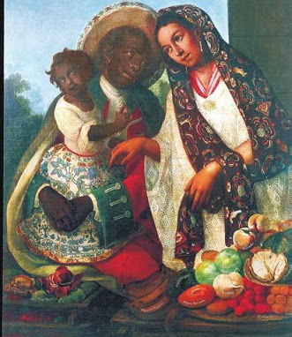
El mestizaje en América.
En el ámbito religioso, el sincretismo se constata en múltiples cultos que vinculan creencias indígenas con ritos cristianos, como en el caso del culto a la Virgen del Carmen en Chile o a la Virgen de Guadalupe en México; o las fiestas religiosas como La Tirana y los carnavales en el norte de Chile, Oruro en Bolivia y Barranquilla en Colombia. Año a año, miles de participantes asisten a estas celebraciones que combinan elementos originarios de América, África y Europa.
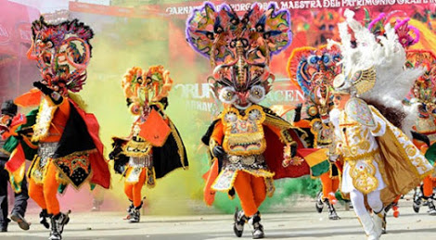
En cuanto al idioma, aunque los pueblos originarios adoptaron el español, este fue enriquecido con términos de sus lenguas que aún usamos. Lo mismo ocurrió con la dieta, donde se incorporó el uso de alimentos americanos como la papa, el choclo, el zapallo, los porotos y otros de origen español como la cebolla, el arroz, o la zanahoria. De esta mezcla surgieron algunos platos tradicionales, como las distintas variedades de cazuela, el pastel de choclo, la empanada y las humitas. El folclore latinoamericano y sus ritmos como el huayno y el landó en Perú o el joropo en Venezuela son otra expresión del mestizaje que perdura hasta el día de hoy.
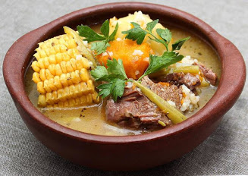
La cazuela de vacuno.
ACTIVIDADES

- En base a lo leído, podríamos definir mestizaje a:
  - A la mezcla que se dio entre la cultura europea, indígena y africana en América durante la colonia.
  - A la cultura impuesta por los europeos en América sin aporte indígena.
  - A la cultura de los pueblos originarios de América que se mantuvo sin ningún cambio por los europeos en la Colonia.
  - La cultura importada por los esclavos africanos.

- ¿En qué elementos de la cultura podemos encontrar elementos del mestizaje producido durante la Colonia?
  - Alimentación.
  - Idioma.
  - Religión.
  - Todos los anteriores.

- Dentro del lenguaje podemos hablar del desarrollo del mestizaje por:
  - Los españoles aprendieron y adoptaron como lengua oficial la de los indígenas americanos.
  - La incorporación de palabras de origen indígena en el vocabulario español.
  - Los españoles eliminaron todo rastro del lenguaje indígena en América.
  - Ninguna de las anteriores.

- Un claro ejemplo de una comida donde se ven reflejado la mezcla de elementos europeos e indígenas es:
  - Los fideos y pastas.
  - El arroz con pollo.
  - La cazuela.
  - La pizza.

- ¿Cuál de estos ritmos NO es parte de la mezcla producida a través del mestizaje en América?
  - El flamenco.
  - El joropo.
  - El hayno.
  - El landó.

- Busca y escribe a lo menos un ejemplo más donde podemos ver reflejado el proceso de mestizaje en América durante la colonia y que tengamos presente hasta el día de hoy. Explica tu elección.
______________________________________________________________________________________________________________________________________________________________________________________________________

ACTIVIDADES DE CIERRE
¿Cuáles fueron las principales características del proceso de mestizaje en América durante la Colonia? (Nombra a lo menos 3).
______________________________________________________________________________________________________________________________________________________________________________________________________

¿Por qué crees que es importante conocer sobre cómo se desarrolló Chile y América durante la Colonia? Explica con a lo menos un ejemplo.
____________________________________________________________________________________________________________________________________
Nunca consideres el estudio como una obligación, sino como una oportunidad para penetrar en el bello y maravilloso mundo del saber
(Albert Einstein)

AUTOEVALUACIÓN O REFLEXIÓN PERSONAL SOBRE LA ACTIVIDAD:
1.- ¿Qué fue lo más difícil de este trabajo? ¿Por qué?
____________________________________________________________________________________________________________________________________
(Recuerde enviar las respuestas por el WhatsApp del curso o al correo del profesor para su retroalimentación)

